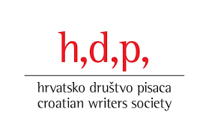 | 

Hrvatsko društvo pisaca i Knjižnica i čitaonica Bogdana Ogrizovića

pozivaju vas na

KNJIŽEVNU VEČER SA SLOVENSKIM AUTORICAMA

U srijedu, 8. studenog 2017. u 19:30 sati,
u Knjižnici i čitaonici Bogdana Ogrizovića,
Preradovićeva 5, Zagreb, u okviru programa razmjene pisaca
između Hrvatskog društva pisaca i Društva slovenskih pisateljev

Nastupaju:

KLARISA JOVANOVIĆ
KSENIJA JUS

S autoricama razgovara
DARIJA ŽILIĆ

Dobrodošli!
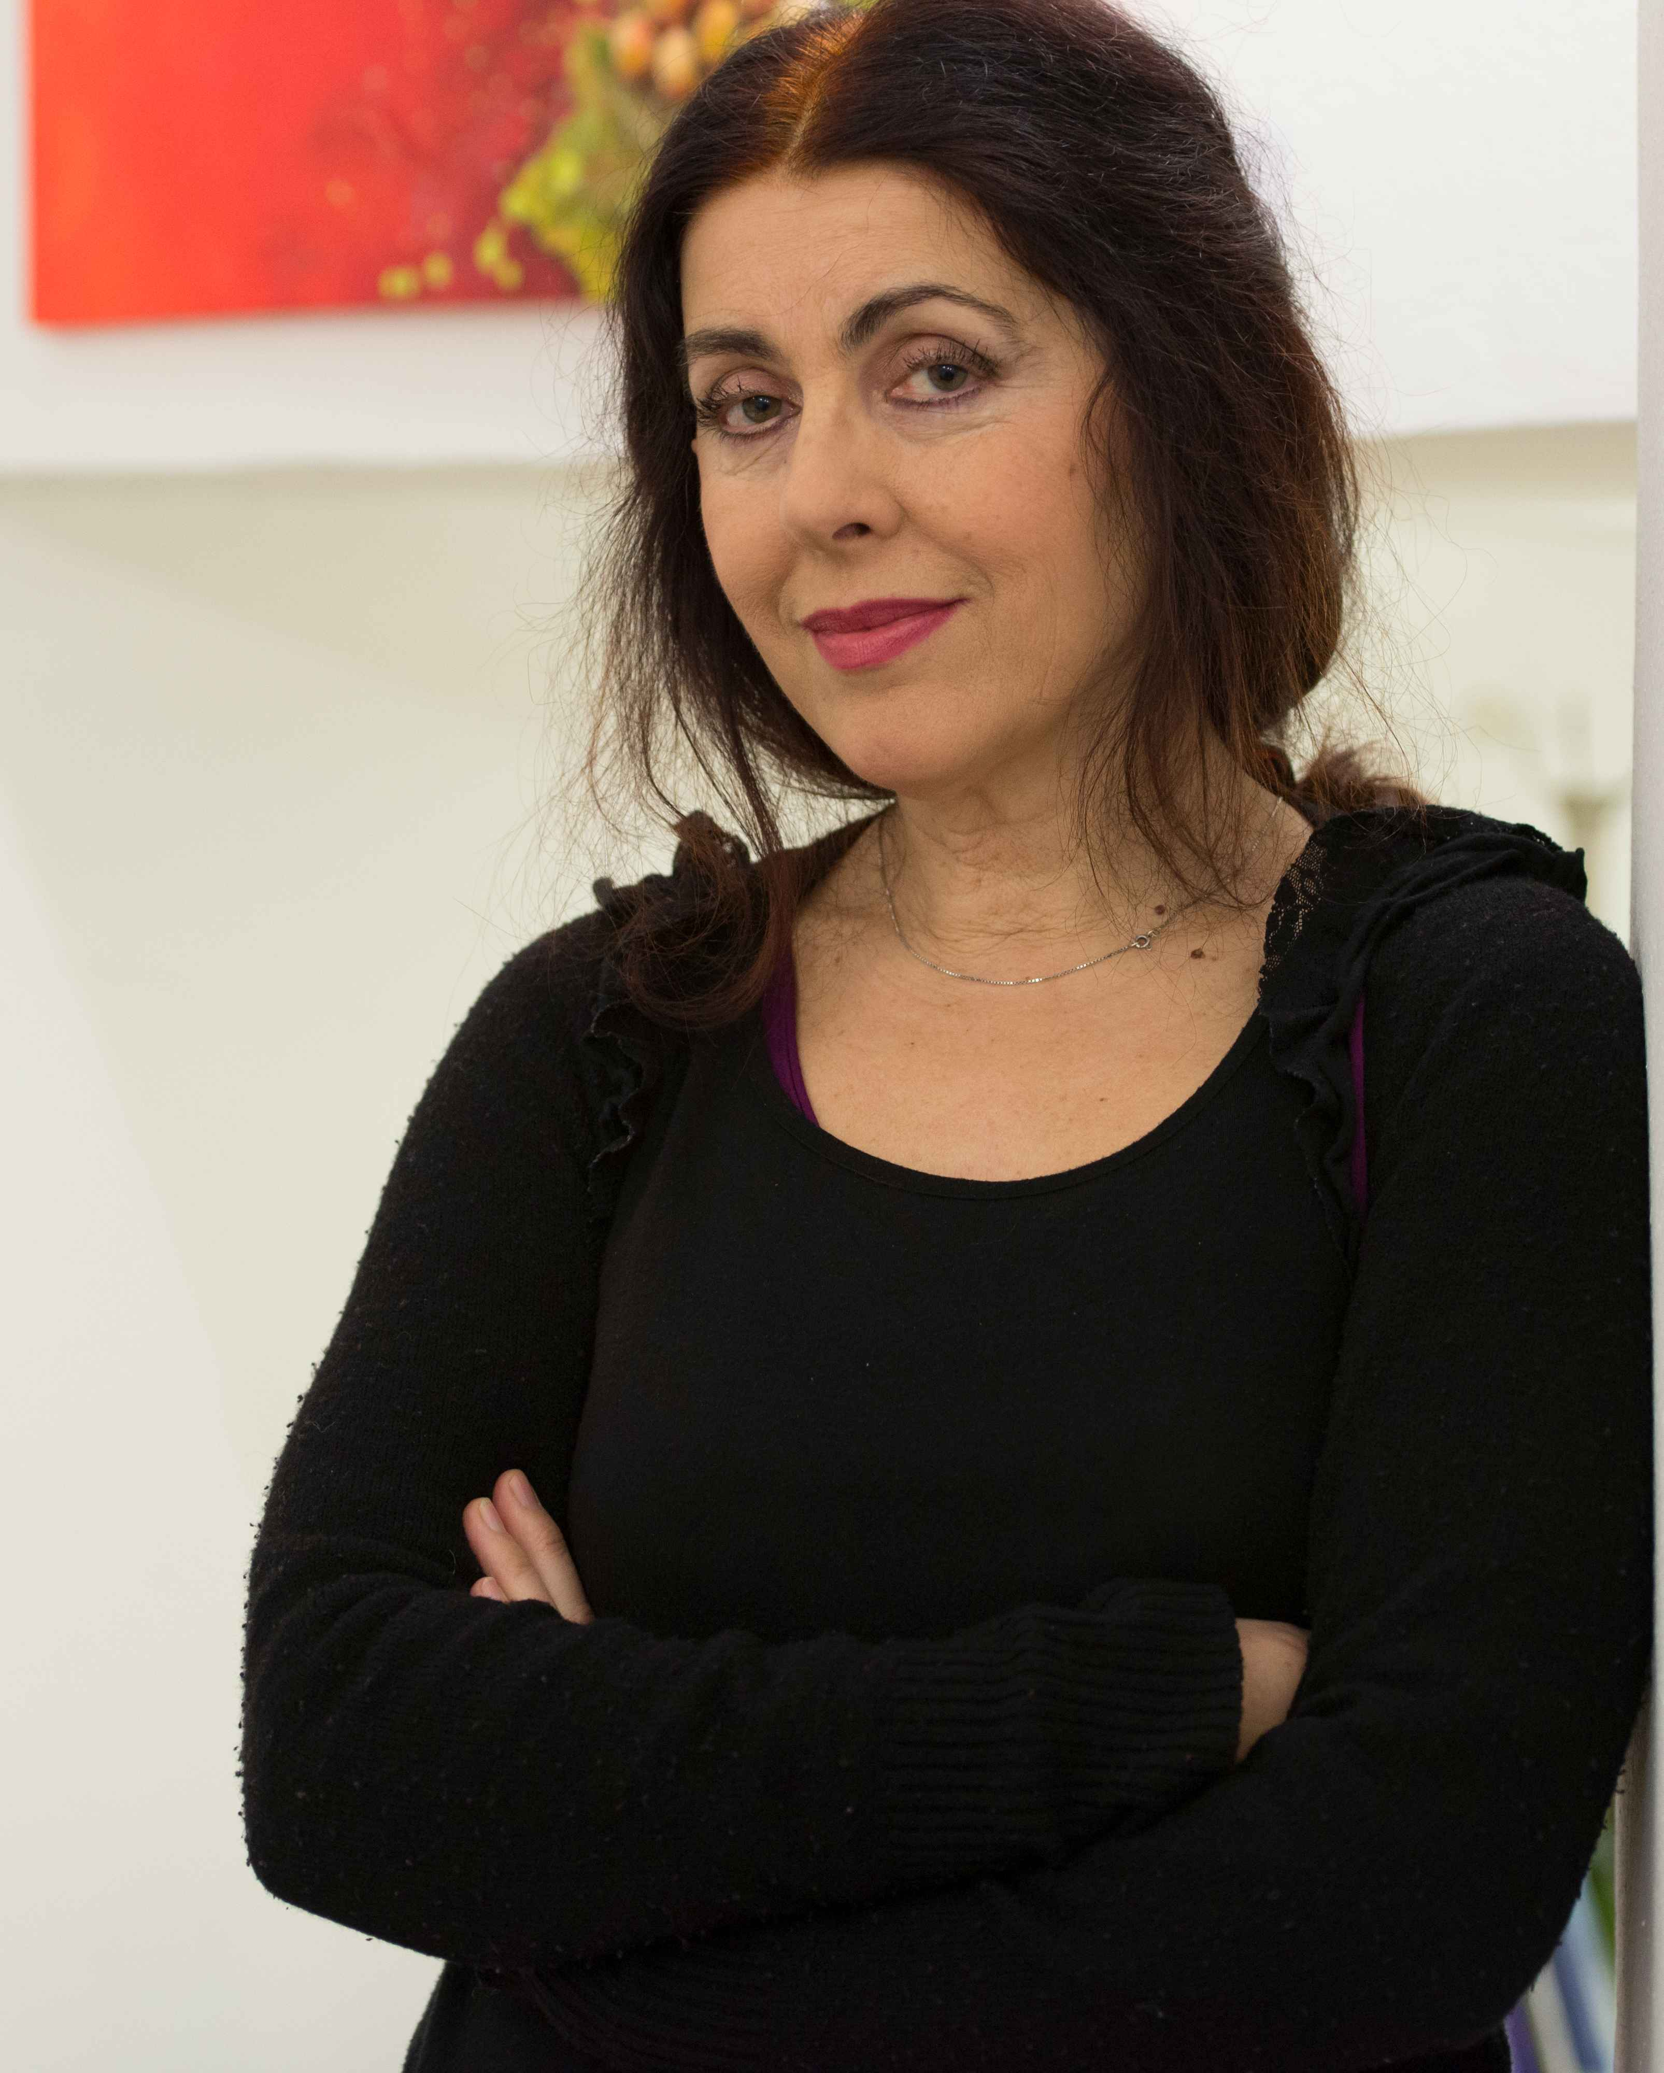
KLARISA JOVANOVIĆ, spisateljica, književna prevoditeljica, profesorica francuskog jezika i književnosti. Rođena je 3. prosinca 1954. u Ptuju, a odrasla je u Izoli. Studirala je francusku i komparativnu književnost na Filozofskom fakultetu u Ljubljani. Za svoje je prijevode nagrađena. primjerice za prijevod knjige Svjetla na otvorenom moru s grčkoga primila je u Ateni nagradu Udruge grčkih književnih prevoditelja. Prevela je između ostalog djela grčkih pisaca Hristosa Hrisopulosa, Andreasa Staikosa, Nikosa Panajotopulosa, spisateljica Ioannu Karystiani, Zyrannu Zateli, makedonske spisateljice Kice Kolbe; prevela je roman Ministarstvo boli hrvatske spisateljice Dubravke Ugrešić itd. Za antologiju suvremene europske gej poezije Moral bi spet priti (Založba Škuc, 2009) prepjevala je grčkoga pjesnika Jorgosa Hronasa, za antologiju lezbijske poezije Brez besed ji sledim (Založba Škuc, 2016) prevela je pjesme grčkih pjesnikinja Krystalli Gliniadaki i Stavrule Petrelli.

Nakon 2007., kad je izašla njezina zbirka Zgiban prek Mure (nominirana 2008. za najbolji pjesnički prvijenac) te zbirka haiku poezija Kimono, etablirala se kao pjesnikinja. Uskoro joj izlazi i treća zbirka pjesama, Izgnana.

Od 1990-ih djeluje kao glazbenica. Njezin glazbeni repertoar uključuje narodne pjesme i uglazbljenu poeziju. Osim slovenskih narodnih pjesama, u repertoaru su i narodne pjesme iz Jugoslavije, istočnog Sredozemlja i južne Europe. Surađuje s domaćim i stranim glazbenicima, kao što su Lado Jakša, Žarko Živković, Vasko Atanovski, Nino Mureškić, Igor Bezget i Vlado Batista. Nastupala je u Hrvatskoj, Austriji, Francuskoj, Italiji, Bosni i Hercegovini, Švicarskoj, Makedoniji, Grčkoj i Nizozemskoj. Godine 2001. sa skupinom Trio Bahur izdala album Harset, koji je uključivao djela iz Grčke, Bosne, Makedonije i Turske.

Klarisa Jovanović članica je Društva slovenskih književnih prevajalcev, Društva slovenskih pisateljev i Međunarodne organizacije PEN.

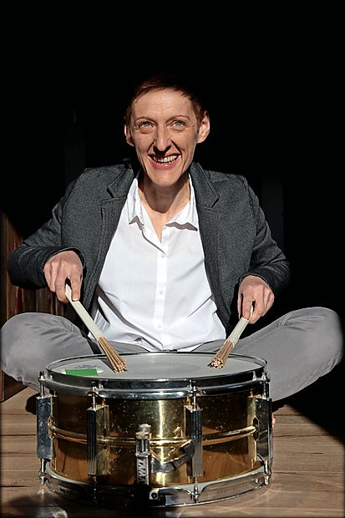
KSENIJA JUS (Maribor, 1972), pjesnikinja, skladateljica. Autorica jedanaest albuma. U pripremi dvostruki dvanaesti i trinaesti; Lom strahov / Obala upanja.

Od 2008. član je ŽPZ Kombinat, od 2012. godine članica Društva slovenskih pisaca i članica Udruge slovenskih glazbenika. Od 2017. godine članica je Slovenskog PEN Centra.

Jedna je od osnivačica Kantfesta (zajedno s Petrom Andrejem) - međunarodnog festivala suvremene kantautorske glazbe. Živi i radi u Ljubljani. Književno-glazbene priredbe izvodi s glazbenicama Katjom Stare i Katarinom Nastesko ili sama. Njezine su pjesme do sada prevedene na razne jezike i mogu se naći na autorskoj stranici: xeniaius.si

Diskografija:
• Debut - Xenia & Link der Wasser (Samozaložba, 1996);
• Xenia Total - Ksenija Jus s gostom Andražom Poličem (Subkulturni azil, 1991);
• L'Humanite Nouvelle - Xenia & No Phobia Orchestra (Subkulturni azil, 2002);
• Karta do sonca - Xenia & DO na X (Ehodrom, 2004);
• Črni safari, Black Safari - Xenia & D+Pljučnik bojs (Ehodrom / ŠKUC, 2007);
• Psi malega mesta - Xenia Ius Trio & ½ (Ehodrom / ŠKUC, 2008)
• Svetilnik hrepenenja - koncertni album s gostima - Ženski glas 21. stoljeća (Ehodrom / ŠKUC, 2010)
• Čuvaji ognja - PopOvni (Samozaložba, 2013)

